Product Cost
La idea detras del módulo product_cost es reflejar los costos de producción de un producto, tomando en cuenta sus listas de materiales. A la fecha OpenERP no brinda una solución al respecto, es por ello que nos abocamos a desarrollar este módulo

Instalación
El módulo debe obtenerse de su repositorio de github. El mismo puede instalarse en el directorio addons con el siguiente comando:
# git clone https://github.com/morrillo/product_cost.git
Seguidamente se debe actualizar la lista de módulos en OpenERP e instalar el módulo product_cost. Para la instalación solo se requiere que el módulo mrp se encuentre instalado. Solo se requiere instalar el módulo, no se necesita instalar ninguna dependencia ni librería de Python. Tampoco se necesita ejecutar ningun procedimiento.

Uso
Supongamos que tenemos un producto A con la siguiente estructura:
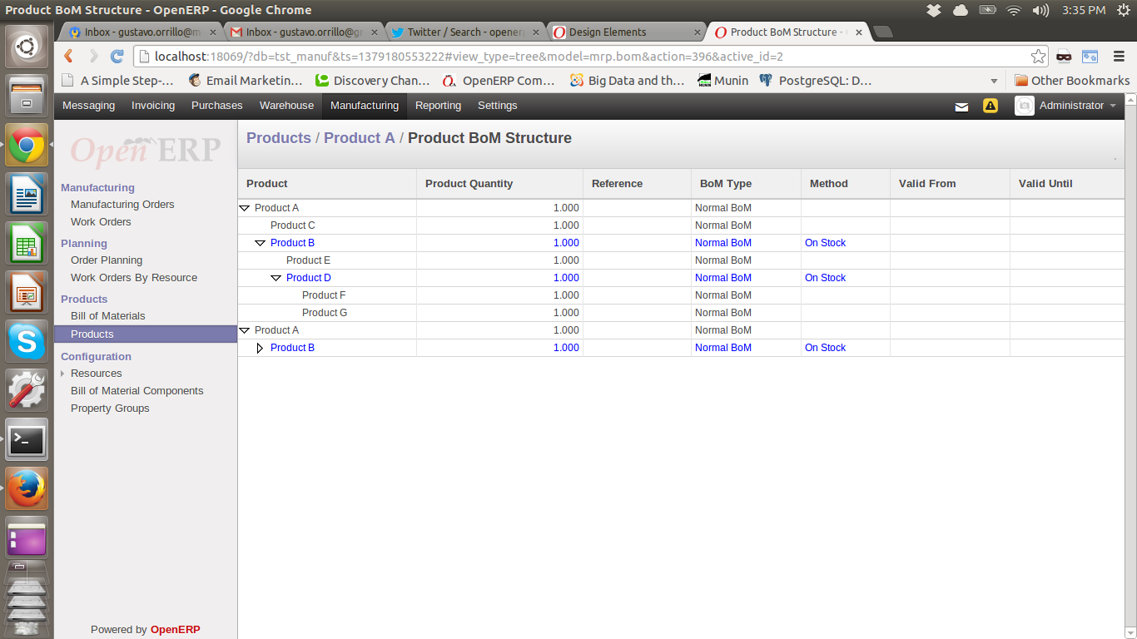

Si se selecciona una lista de materiales se podrá observar que la misma cuenta con un nuevo campo que indica el Manufacturing Cost. Dicho costo es la sumatoria de los costos de cada uno de los materilaes que componen la lista de materiales.
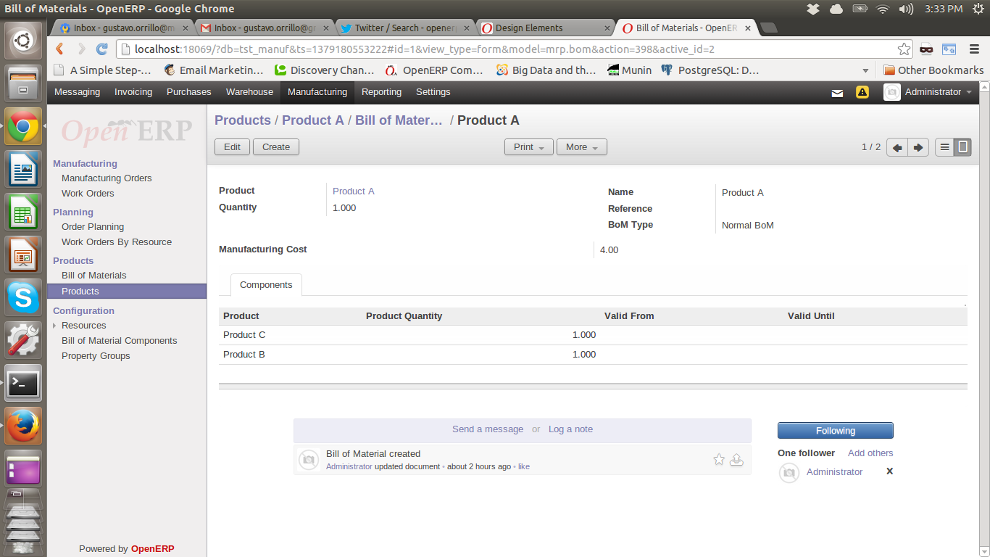
Ahora, si se selecciona el formulario de productos, se podrá observar que se agregó una nueva página al form. Dicha página tiene un título de “Costos de Manufactura” y en la misma hay por cada lista de materiales que componen el producto, una linea que indica el costo de manufactura de la misma.
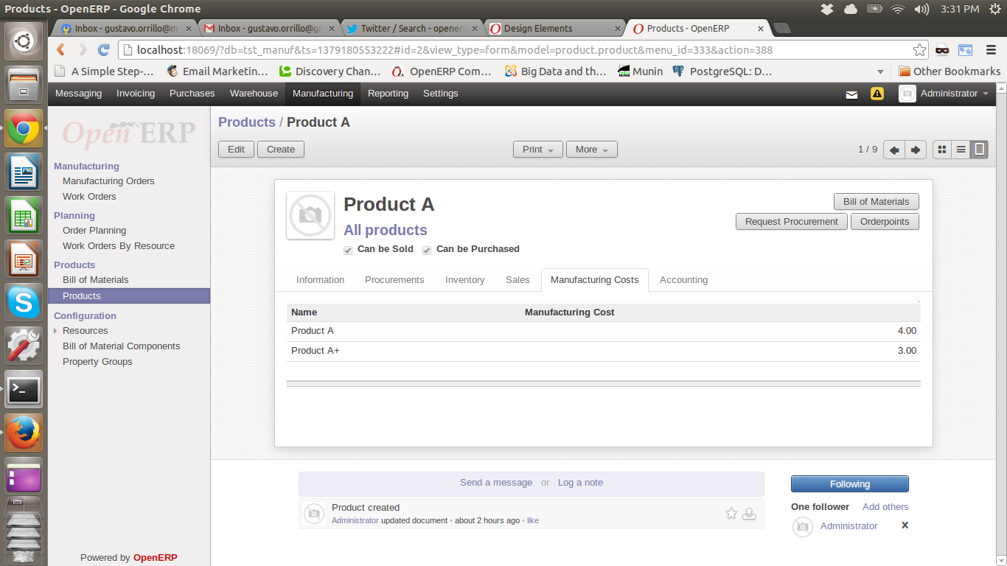

Dudas y consultas
Cualquier duda o consulta, solo tiene que enviar un mail a gustavo.orrillo@moldeo.coop

